«ГТО – путь к успеху»
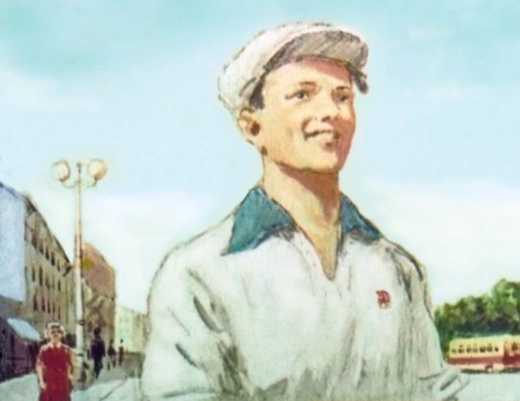
В известном детском стихотворении С.Я.Маршака 1937 года «Рассказ о неизвестном герое» пожарные, милиция и фотографы разыскивают двадцатилетнего парня, спасшего из огня девочку. Из примет — «среднего роста, плечистый и крепкий, ходит он в белой футболке и кепке. Знак „ГТО“ на груди у него. Больше не знают о нем ничего», сообщает читателю Маршак.
Ирония стихотворения заключалась в том, что значкистов ГТО в то время было больше половины страны, и каждый был готов к труду и обороне!
Те, кто учился в школе еще до распада Советского Союза, помнят три заветные буквы — ГТО, или «Готов к труду и обороне» — программу физической и культурной подготовки, которая основывалась на единой и поддерживаемой государством системе патриотического воспитания населения.
Историческая справка. Всесоюзный физкультурный комплекс «Готов к труду и обороне СССР» (ГТО) носил характер основополагающей, единой и поддерживаемой государством системы программно-оценочных нормативов и требований по физической подготовленности различных возрастных групп населения. Существовал с 1931 по 1991 год и охватывал население в возрасте от 10 до 60 лет. Являясь основой физического воспитания и программой физкультурной подготовки в общеобразовательных, профессиональных и спортивных организациях СССР, был направлен на укрепление здоровья, всестороннее физическое развитие советских людей, подготовку их к трудовой деятельности и защите Родины.
Указ о возрождении норм ГТО. 24 марта 2014 года в силу вступил указ президента «О Всероссийском физкультурно-спортивном комплексе «Готов к труду и обороне» (ГТО)». С 1 сентября прошлого года по поручению В.В.Путина разработаны нормативы для дошкольников с шести лет. За хорошие результаты подросткам обещают знаки отличия, а также присвоение спортивных разрядов и званий. А с 2015 года, помимо результатов ЕГЭ, при поступлении в ВУЗы будут учитывать и результаты сдачи норм ГТО.
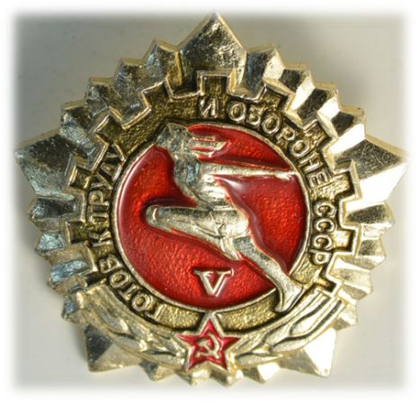
Новая система предусматривает целых 11 возрастных групп. Теперь физические упражнения могут сдавать дети от 6 лет и даже 70-летние. То есть принять участие в новом комплексе ГТО сможет практически любой желающий.

